https://valuetrendradar.com/2023/09/10/senefelder-preis-setzt-weltweit-masstabe-fur-druckkunst/?fbclid=IwAR2lVMtu1MPJXhaWG0sj2u9BrMNpDLXEHkTR1OLLJ8HG90qFUvs7xiFPwn8

Senefelder-Preis setzt weltweit Maßstäbe für Druckkunst
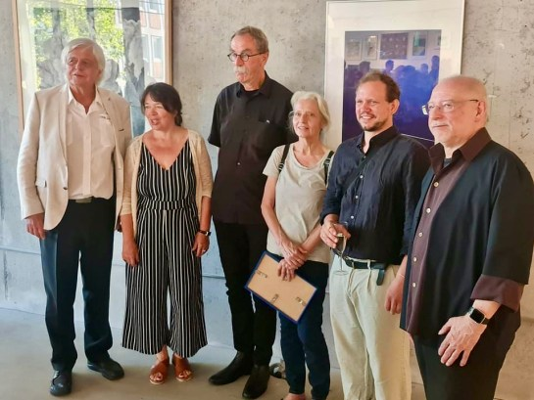
Senefelder-Stiftungs-Vorstandsmitglieder und Jury-Teilnehmer Dr. Gerhard Kliger, Barbara Wilhelm (ganz links) und Andreas Weber (ganz rechts) nahmen die Ehrung der drei Preisträger vor (Mitte, von links nach rechts): Herman Noordermeer, Cordelia Heymann (jeweils 2. Preis) und Aron Herdrich (1. Preis). Foto: Roland Walter

Preisverleihungs-Rede in Offenbach am Main am 9. September 2023 von Andreas Weber, Vorsitzender FISS e.V., Freunde & Förderer der Internationalen Senefelder Stiftung (ISS) sowie ISS Vorstandsmitglied.
Meine sehr geehrten Damen und Herren! Wir freuen uns sehr, dass wir heute, am 9. September 2023, erneut den Internationalen Senefelder-Preis verleihen dürfen. Der 9. September ist ein ganz besonderes Erinnerungsdatum, das an den Tag des Jahres 1886 erinnert, an dem in Bern das Internationale Urheberrecht unterzeichnet wurde zum Schutz von Werken der Literatur und Kunst. Für Kunstschaffende ein Meilenstein! Und für die Druckkunst ganz besonders, wenn man das lange Zehren und Zerren um den Status ‚weg von der Reproduktionskunst‘ hin zur künstlerischen Original-Graphik einbezieht. Übrigens: Seit März 2018 zählt die Druckkunst zum immateriellen Welt-Kulturerbe der UNESCO.
Bedeutsam ist zudem, dass wir in den Räumen des Kunstverein Offenbach sein dürfen – sozusagen im Herzen der Kunstschaffenden und Kunstfreunde der Senefelder-Stadt Offenbach am Main. Herzlicher Dank gilt stellvertretend für den gesamten Kunstverein-Vorstand Gisela von Slatow, kooptiertes Vorstandsmitglied und Ehrenkuratorin, sowie Sylvester Kraaz, 2. Vorsitzender, für die gute Zusammenarbeit. Und besonderer Dank geht an unseren ISS-Vorstandskollegen Eckhard Gehrmann, der im Team mit Karl Walter die sehenswerte Ausstellung der Finalisten-Arbeiten vortrefflich arrangiert hat. Das sollte uns einen frohen Applaus Wert sein!
Der Internationale Senefelder-Preis hat im Verlauf von fast einem halben Jahrhundert in nunmehr 13 Wettbewerben namhafte Künstler prämieren können, die wie Christian Kruck, der allerste Hauptpreisträger von 1975, in der Folge begleitet wurden von Gewinnern wie Bruno Bruni, Rainer Schwarz, Eva Bosch, Eckhard Gehrmann, Jim Dine, Ingrid Ledent, Kuniko Tadakoro, Anja Trojanowska, Alena Klatikova, Magdalena Uchman und Amat Kongwaree sowie Sonder-Preisträger Jean-Michel Machet, ein Steindrucker von Weltrang in Paris, um nur einige zu nennen.
Da alle Künstlerinnen und Künstler, die als Finalisten reüssieren, ihre eingereichten Arbeiten der Internationalen Senefelder-Stiftung übereignen, konnte die bedeutendste zeitgenössische Sammlung von fast 500 Künstlerischen Lithografien entstehen, die im Offenbacher Haus der Stadtgeschichte konserviert und katalogisiert wird. Hinzukommen als Stiftung viele bedeutende Inkunabel-Werke aus der Sammlung des Flachdruck-Pioniers Carl Hans Garte.
Dadurch wird dokumentiert, dass der Senefelder’sche Steindruck resp. der sog. Chemische Druck, der seinen Durchbruch v. a. namhaften Künstlern des 19. Jahrhunderts verdankt, um dann die Welt der Drucktechnik als industrielles Multimilliarden-Geschäft zu prägen, gerade heutzutage künstlerische Bestleistungen hervorbringt. Vor allem auch, beinahe unverhofft bei vielen jungen Kunstschaffenden, die der digital-affinen Generation entspringen.
Warum ist das so? Senefelders Erfindung ist selbst nach über 200 Jahren auf der Höhe der Zeit, vor allem auch, weil die Photolithografie in der modernen Halbleiter-Technik eine große Rolle spielt. Für mich persönlich ist es im Kontext mit dem Zeitgemäßen überhaupt nicht erstaunlich, was dabei herauskommt, wenn man per ChatGPT — also via Künstlicher Intelligenz— die Frage nach der Bedeutung des Internationalen Senefelder-Preises stellt. Ich zitiere aus der ‚digitalen’ Antwort:
„Die Preisträger des Internationalen Senefelder-Preises werden oft als Visionäre und Vorbilder in ihrer Branche angesehen und ihre Leistungen tragen dazu bei, die Entwicklung und den Fortschritt in den Bereichen Druck und Kommunikation voranzutreiben. Die Auszeichnung dient auch dazu, das Bewusstsein für die Bedeutung der Lithografie und anderer Drucktechnologien für die moderne Gesellschaft zu schärfen und ihre kulturelle und wirtschaftliche Relevanz hervorzuheben.
Die Bedeutung des Senefelder-Preises liegt nicht nur in der Anerkennung der individuellen künstlerischen Leistung, sondern auch in der Förderung und Weiterentwicklung der Druckkunst als Kunstform. Die Auszeichnung trägt dazu bei, die kulturelle Vielfalt und den technischen Fortschritt im Bereich der Druckgrafik zu würdigen und zu fördern.“ — Soweit der stimmige Text via Künstlicher Intelligenz — vollautomatisch geschrieben.

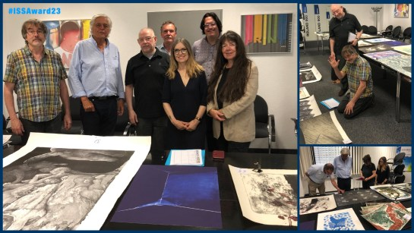
Die Jury nach getaner Arbeit. Fotos: Dr. Volker Dorsch

Zurück zur heutigen Preis-Verleihung. Die öffentlich ausgeschriebenen Teilnahmekriterien sind klar definiert und stellen hohe Anforderungen dar, die von einer kundigen Jury streng und kompetent bewertet werden. Dank für ihr ehrenamtliches Engagement gilt: Eckhard Gehrmann (ISS-Vorstandsmitglied), Wilhelm Graeff (ISS-Beirat), Prof. Dr. Gerhard Kilger (ISS Vorsitzender und Juryleiter), Roswitha Pape (BBK Künstlerin), Dr. Ralf Philipp Ziegler (ISS-Vorstand), Andreas Weber (ISS-Vorstand und Chairman FISS e.V.), Barbara Wilhelmi (ISS Vorstand) sowie in der Vor-Jury außerdem noch BBK-Mitglied Werner Schaub.
Der Internationale Senefelder-Preis 2023 wird gefördert vom Rotary Club Offenbach am Main, der das Preisgeld spendete. Die Jurysitzungen fanden im Print-Technology-Center des ISS-Fördermitglieds manroland Sheetfed GmbH statt. Die Organisation der ordnungsgemäßen Wettbewerbsdurchführung lag in den bewährten Händen von Dr. Volker Dorsch, ISS-Geschäftsstellenleiter, der heute aus wichtigem Grund nicht anwesend sein kann, aber seine herzlichsten Grüße an uns alle ausrichten lässt. Er schreib uns gestern: „Ich bedauere es sehr, morgen nicht dabei sein zu können. Wir sind mit Stiftung & Preis in der Pole-Position der Senefelder-Gedenkveranstaltungen.“
In der Tat! Aus Sicht der Jury erscheint als herausragend, dass im Jahr 2023 mit 157 Einreichungen aus allen Teilen der Welt ein Rekordniveau erreicht wurde. Davon schafften es 29 auf die Short-List mit den Finalisten. Stellte zu Beginn vor vielen Jahrzehnten der deutschsprachige Raum den Schwerpunkt dar, hat sich dies komplett gewandelt und global erweitert. Die diesjährigen Finalisten kommen aus Polen, Kanada, Slovakei, den Niederlanden, der Schweiz, Litauen, Thailand, Mexiko, Portugal und Deutschland. Die guten internationalen Kontakt-Strukturen zeigen auch unsere Spezialveranstaltungen wie Druckvorführungen oder die Fachsymposien, die im Frühjahr 2024 in Offenbach am Main fortgesetzt werden. Unsere Kontaktmöglichkeiten haben sich durch Social Media dynamisch erweitert. Wir stehen mit hunderten und über befreundete Communities mit tausenden Künstlern und Lithographie-Interessierten aller Altersklassen aus vielen Ländern der Welt im stetigen Kontakt und Austausch.

Umso erfreulicher erscheint mir, dass wir heute persönlich zusammenkommen, um die Finalisten und die Preisträger zu würdigen. Geladen sind alle Wettbewerbs-Einreicher und Finalisten. Das Spannende: Wir wissen nicht wer persönlich anwesend sein wird, vor allem dürfen wir die Preisträger an sich nicht vorab informieren. Mal schauen, wie sich das heute gestaltet. Denn es wurden einstimmig drei Hauptpreise vergeben. Dem ersten Preis schließen sich zwei hochkarätige Prämierungen auf Rang Zwei an. Entsprechend teilt sich das Preisgeld von insgesamt € 2.000,00 auf: der 1. Platz ist mit € 1.000,00 dotiert und mit je € 500,00 die beiden Zweitplatzierten. (Anmerkung: Die Preisgelder werden im Nachgang zur Preisverleihung an die Gewinner überwiesen!)

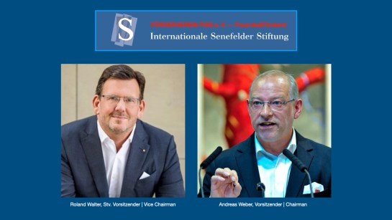
Zur nachhaltigen Ehrung gehören natürlich auch die Ausstellung sowie Vorberichte und Nachberichte zur Preis-Ausschreibung und -Verleihung. Ein besonders gelungener, umfassender Vorbericht stammt von Markus Terharn in der Offenbach-Post vom 29. August 2023. Herzlichen Dank dafür. Auf der ISS-Website werden die Gewinner dauerhaft gelistet. Und die Werke werden wie gesagt in der Stiftungs-Sammlung aufgenommen. Zudem informieren wir unsere Social-Media-Netzwerk-Partner, was eine hohe Resonanz hervorruft.
Die Gewinner erhalten on-top eine Gratis-Mitgliedschaft in unserem Stiftungs-Förderverein FISS e.V., dem ich vorstehen darf. Natürlich sind alle Anwesenden soweit noch nicht geschehen, herzlich eingeladen, ebenfalls FISS-Mitglieder zu werden. Das Anmeldeformular findet sich auf der Senefelder-Stiftungs-Website senefelderstiftung.de.

Meine Damen und Herren, wer sich von Ihnen bereits umschauen konnte, wird festgestellt haben, wie vielfältig und variantenreich die ausgestellten Werke künstlerisch gearbeitet sind. Es war und ist uns eine Herzensangelegenheit, eine Finalistenarbeit ausnahmsweise als komplette Serie auszustellen. Sie trägt die Nummer 26 und stammt von einer jungen Künstlerin, Karolina Turek, aus Gdansk, Polen. In einer Art schlangenartigem Fluss des Lebens, umgeben von Fauna & Flora, wird eine umfangreiche Geschichte von Menschen (wenn ich es richtig deute: aus Afrika) erzählt, inklusive der kolonialen Vergangenheit, mit Höhen und Tiefen, in Ketten, mit Schmerz, Gewalt und Ausbeutung.
Das ganze Ensemble zeugt von einer ungeheuren Ästhetik und starken inhaltlichen Durchdringungs-Kraft. In der künstlerischen Selbstbeschreibung der Arbeit wurde für die Jury vermerkt: „Ich habe die Arbeit ‚Alles vergeht, außer der Vergangenheit‘ aus zwei Schichten eines lithografischen Drucks erstellt. Die rote Schicht besteht aus gerasterten historischen Fotografien, die mit einem Laserstrahldruck mit Aceton auf den Stein übertragen wurden. Sie enthält auch einige lithographische Farbspritzer. Die zweite, grüne Schicht besteht aus verdünnter Steindruckfarbe und Pflanzen, die mit lithografischer Kreide gezeichnet wurden.“
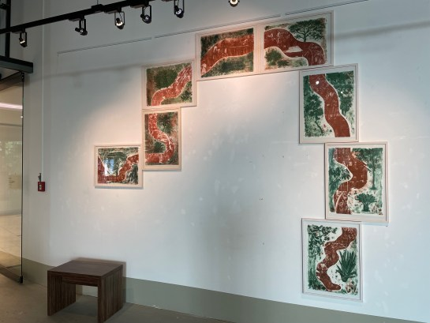
„…alles vergeht, außer der Vergangenheit“ (8 Blätter) — Lithographie-Zyklus von Karolina Turek, Gdansk/Polen, 2023. Foto: Eckhard Gehrmann

Es wird darüber hinaus beim Betrachten der Einreichungen sichtbar, wie sich Umfeld-Bedingungen auf die drucktechnische Umsetzung auswirken. Dies gilt vor allem für Afrika und Asien, sowie für den Zugang zu Solnhofener Kalkstein, dem bevorzugten Druckmedium für Lithographen. Insofern hat alternativ der Druck von Aluplatten einen hohen Stellenwert gewonnen und unfassbar neue, hohe Maßstäbe gesetzt.
Gerade auch was das spontan-kreative Arbeiten angeht, da gegenüber dem Druck mit Steinplatten müheloser gearbeitet werden kann. Die Ausstellung spiegelt das wider, mit einem maximal hohen Facettenreichtum an figürlichen und abstrakten Motiven. Sicher ist Eckhard Gehrmann – übrigens ein Schüler unseres legendären und unübertrefflichen Erstpreisträgers Christian Kruck an der Städelschule in Frankfurt am Main – bereit, über seine Eindrücke bei der Hängung und dem damit verbundenen künstlerischen Dialog mit den Exponaten Auskunft zu geben. Bitte sprechen Sie ihn an!

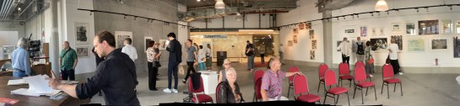
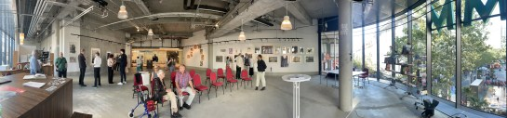
Blick in den Ausstellungsraum des Kunstvereins Offenbach mit allen Finalisten-Arbeiten. — kurz vor der Preisverleihung. Fotos: Andreas Weber

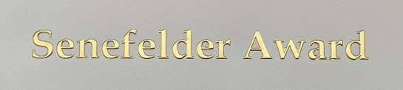
Kommen wir nun zu unseren diesjährigen Preisträgern. Alle Drei sind äußerst verdiente, hoch-talentierte, erfolgreiche und überaus sympathische Kunstschaffende, die sich vielseitig mit Zeichnen, Malerei, skulpturalen Objekten, künstlerischen Inszenierungen u.v.m. beschäftigen.
Die lithographischen Gewinnerarbeiten sind drei ganz unterschiedlich motivierte ‚Kunst-Stücke‘, die sich in Machart und Format dennoch unterscheiden. Und trotzdem ist jedes für sich ‚meisterlich‘ gelungen.
Kurz noch zum Procedere: Ich gebe jeweils kurze Erläuterungen zu Werk und Person und rufe dann die Gewinnerinnen und Gewinner namentlich auf, um nach vorne zu kommen, damit wir die Urkunden überreichen können.Beginnen wir mit dem Ersten der beiden Zweitplatzierten. Es ist eine Arbeit, die die Formatgröße des Steindrucks mit 110 x 95 cm nahezu maximal ausschöpft. Die Jury urteilte: „Die Preiswürdige Arbeit, die einen zweiten Platz verdient, zeichnet sich dadurch aus, dass die klassischen Techniken meisterhaft eingesetzt sind, es wurden große Herausforderungen im auf Stein größtmöglichen Format bewältigt, mit einer ausgezeichneter Druckqualität.“
Der Name unseres Gewinners: Herman Noordermeer aus Goutum/The Netherlands.

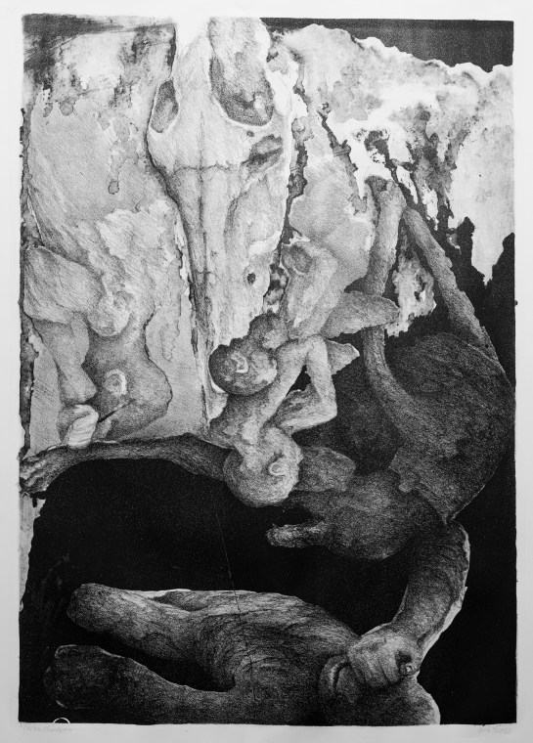
„Der Moment des Sichtbarmachens” — 2. Preis des Internationalen Senefelder-Preises von Herman Noordermeer, Lithographie auf Stein, 110×95 cm, aus sem Jahr 2022.

Auf seiner Website publiziert Herman Noordermeer sein Künstler-Statement, ich zitiere:
„Wechselwirkung zwischen Sterblichkeit und Unsterblichkeit. — Der Moment des Visualisierens, die Visualisierung, spielt in meiner Kunst eine wichtige Rolle. Das Bild, die Bedeutung, ihr Verhältnis zueinander, der emphatische Eindruck des Bildes. Das sind Elemente, die sehr wichtig sind. Materialien, Handhabungsweisen usw. sind weniger wichtig. Nicht nur die Idee, sondern auch die Art und Weise, wie sie konkretisiert wird, ist es, was sie interessant macht. Die dabei entstehenden unterschiedlichen Bedeutungsebenen unterstreichen den symbolischen Charakter der Bilder. Meine Arbeitsweise ist geprägt von einem ständigen Fluss von Zeichnungen und Notizen, aus denen sich langsam Bilder entwickeln. Diese Bilder werden in Gemälden und Lithografien dargestellt, als wären sie eingefrorene Momente. Betrachtet man die bisher entstandenen Bilder rückblickend, so scheinen sie eine Wechselwirkung zwischen Sterblichkeit und Unsterblichkeit zu sein.“
Herman Noordermeer ist ein international anerkannter Künstler, der in Sammlungen in Peking/China, Seoul/Süd-Korea, Alexandria/Ägypten, Portugal, Polen, Taiwan, Bulgarien und der Türkei vertreten ist. Er hat zudem zahlreiche internationale Preise gewonnen. In Armenien, England, Bulgarien, China, Süd-Korea, Türkei, Polen, Mazedonien. Und: Bereits 2015 war er mit dem 3. Platz unter den Gewinnern des Internationalen Senefelder-Preises.

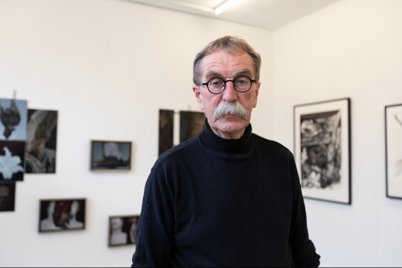
Foto/Quelle: Website von Herman Noordermeer

Für die Preisverleihung hat er mir vorab folgendes Statement übermitteln, das ich gerne vortrage: „Über meine Litho-Arbeit: Nun, ich bin nicht nur Grafiker, sondern auch Maler.
Für mich ist die Kombination zwischen Lithographie und Malerei eine sehr gute Kombination. Bei der Lithographie und auch beim Malen wird auf einer ebenen Fläche gearbeitet. So sehen Sie direkt, was Sie tun. Und natürlich zeichne ich gerne auf den Stein. Die Maserung des Steins zum Beispiel gibt mir die Möglichkeit, sehr weiche Grautöne zu erzielen. Aber man kann viele Handhabungsmethoden anwenden, man kann Litho-Bleistifte, Litho-Tusche mit mehr oder weniger Wasser oder Terpentin verwenden. Man kann auf dem Stein zeichnen, aber auch malen. Meistens vermische ich alle Bearbeitungsmethoden und das gibt mir endlose Möglichkeiten, mich auszudrücken.“
Ich bitte um tüchtigen Applaus für unseren großartigen Gewinner aus den Niederlanden, Herman Noordermeer, der heute aus dem nördlichsten Teil der Niederlande zu uns gekommen ist in Begleitung seiner wunderbaren Frau!

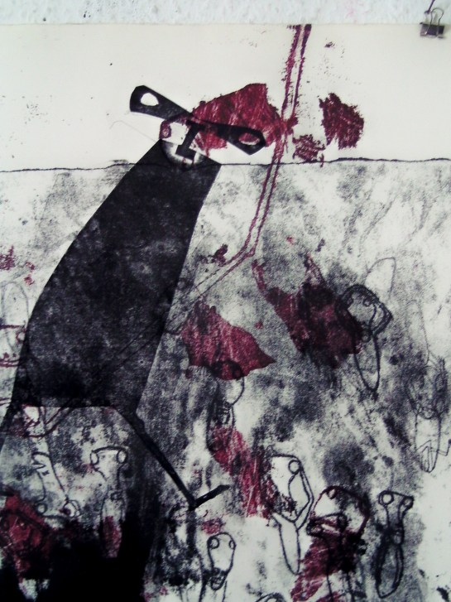
2. Preis beim 13. Internationalen Senefelder-Preis 2023 ging an Cordeila Heymann, Frankfurt am Main, Titel: Bild 2241. 64 x 76 cm, Bütten, 2020 / 2023. Das Foto zeigt einen Ausshcnitte.
Kommen wir nun zum gleichberechtigten weiteren 2. Preis-Gewinn, der ebenfalls einstimmig von der Jury gewählt wurde.
Die Jury zeigte sich sehr beeindruckt von der künstlerischen Virtuosität der eingereichten Arbeit und urteilte: „Ungewöhnlicher Umgang in Gestaltung und Ausführung der Farblithographie, außerordentlich-kreative Komposition auf unterschiedlichen Farbebenen, gute Qualität des Drucks!“
Im Detail wurde der Jury gegenüber angegeben:
Zweifarbige Lithographie von 3 Steinen, kombiniert mit Schablonendruck, gedruckt an der Handpresse der Klosterpresse e.V., Papierformat 64 cm x 76 cm, Bütten, 2020 / 2023
Meine Damen und Herren, ich bitte für einen tosenden Applaus für Frau Cordelia Heymann aus Frankfurt am Main!

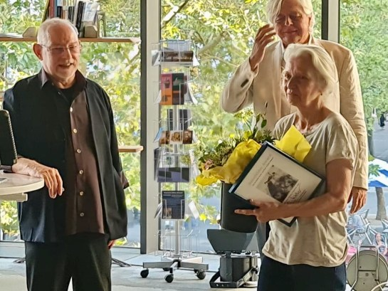
Urkundenverleihung an Cordelia Heymann durch Andreas Weber (links) und Dr. Gerhard Kilger.

Die Künstlerin Cordelia Heymann studierte an der Akademie der bildenden Künste Karlsruhe, ist seit 1985 freischaffend in Frankfurt am Main tätig. 1992 erhielt sie den Preis der Marielies-Hess-Stiftung, weilte 2001 in Budapest als Artist in Residence und erhielt 2020 ein Arbeitsstipendium der Hessischen Kulturstiftung.
In einem Bericht zur Ausstellung im Frankfurt-Oberrader Ausstellungsraum Becker heisste es, ich zitiere: „Von der Leichtigkeit, mit und auf Papier zu arbeiten“.
[Bei den Arbeiten von] Cordelia Heymann steht das Prozesshafte am Anfang ihrer Werke. Cordelia Heymann untersucht die Schattenseiten der menschlichen Existenz und die Veränderungen der Gesellschaft …
[Das ausgestellte Werk] von Cordelia Heymann … spiegelt die elektronische Einflussnahme auf das einzelne Individuum bis zum gesellschaftlichen Ganzen wider. Dazu entwickelte sie Stereotypen, die keine Individualität mehr besitzen … Die eigens für den ausgestellten Zyklus angefertigten Schablonen aus gefundenem Sperrholz ermöglichen ihr ein variantenreiches Drucken ihres Themas.“
Die Künstlerin beherrscht das Zeichnen, die Malerei sowie das Experiment, vor allem auch mit Farbspray über Schablone und Farbpigmenten. Und natürlich liebt sie die Arbeit mit der Lithographie.
In „FeuilletonFrankfurt. Das Magazin für Kunst, Kultur & LebensArt“ schreibt die Kunstwissenschaftlerin Brigitta Amalia Gonser im Jahr 2011 zur Ausstellung „Das Bilderhaus zeigt: Cordelia Heymann — Schöne neue Welt“, ich zitiere:
„Sie stellte in Frankfurter Galerien und Institutionen, im Kunstverein Jena, im Künstlerhaus Karlsruhe und im Künstlerforum Bonn aus und beteiligte sich wiederholt an den Kunsttagen in Dreieich und mit ihren Künstlerbüchern an der Minipressen-Messe in Mainz. Sie ist auch Gründungsmitglied der Frankfurter Klosterpresse im Frankensteiner Hof.
Eine symbolhafte Ästhetik dominiert das künstlerische Werk Cordelia Heymanns … Auf der Suche nach neuen suggestiven Ausdrucksformen für reale und imaginäre Seins-Zustände entwickelt Cordelia Heymann in ihren Arbeiten prägnante Metaphern und Symbole. Die Imagination ist die wichtigste Quelle ihrer Kreativität. Doch sie will auch Ideen vermitteln, die zum Nachdenken anregen. Um zu offenbaren, vereinfacht sie ihre Formensprache.“
Vorgestern hatte ich noch die Möglichkeit, mit Cornelia Heymann zu telefonieren. Sie erläuterte mir sehr charmant, welchen Stellenwert das lithographische Arbeiten für sie hat, welchen Freiraum es ihr bietet, wie sich gerade auch spielerisch-kreativ, manches mal gar zufällig wunderbare innovative gestalterische Aspekte ergeben. Und ganz bescheiden sagte sie, dass bei ihr, was das rein Drucktechnische angeht, noch Weiterentwicklungspotenzial bestünde. Ich halte das für eine echte Untertreibung… In jedem Fall zeigte sie sich begeistert, nachdem sie bereits 2020 unter den Finalisten war, die Preisverleihung Corona-bedingt aber virtuell stattfinden musste, dass wir uns jetzt und hier persönlich treffen können.

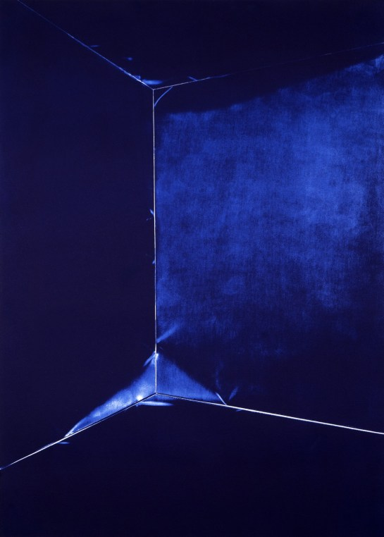
1. Platz beim Internationalen Senefelder-Preis 2023 für Aron Herdrich,
„Die Arbeit ‚Am Ende des Raums (II)’ von 2020m Analoger Offsetdruck auf Papier, 70 x 50 cm

Und last but not least kommen wir zum 1. Preis als Hauptpreis des Internationalen Senefelder-Preis 2023.
Das der Jury mitgeteilte Statement zur eingereichten Arbeit:
Analoger Offsetdruck auf Papier, 70 x 50 cm
„Die Arbeit ‚Am Ende des Raums (II)’ von 2020 ist ein Flachdruck einer analogen Offsetdruckplatte, gedruckt an einer Handpresse. Die Offsetdruckplatte habe ich zunächst zu einem dreidimensionalen Raum geknickt; ähnlich einer kleinen Ecke. Das natürlich einfallende Licht brach sich durch die ‚Architektur‘ und der dadurch entstehenden Reflexion auf bestimmte Art und Weise.
Dadurch habe ich mich als Künstler ein Stück weit dem Prozess entzogen und das Licht zeichnen lassen; Lichteinfall, Lichtstärke, Architektur, Papier und Farbe sind zwar von mir bestimmt. Jedoch verliere ich bei diesem Prozess ein großes Stück meines Einflusses auf die entstehende Zeichnung. Wieder aufgeknickt, habe ich die Offsetdruckplatte entwickelt und dreifach mit demselben Blau auf ein BFK Rives übereinander gedruckt.“

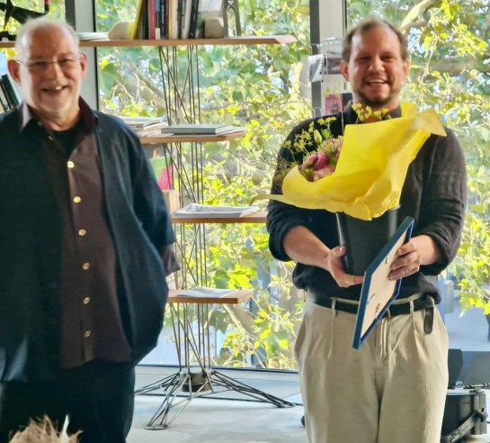
Aron Herdich (rechts), stolzer Gewinner des 1. Preis des Internationalen Senefelder-Preises mit Andreas Weber. Foto: Roland Walter

Persönliches Statement des Künstlers und Senefelder-Hauptpreis-Gewinner Aron Herdrich
Noch am Tag vor der Preisverleihung bekam ich von unserem Hauptpreisträger, der bis dahin nichts von seinem 1. Platz wusste, folgendes als Kommentar per E-Mail:
„Die Lithografie, bzw. der Flachdruck, besitzt eine faszinierende Direktheit im Arbeitsprozess. Sprich im Umgang mit der Druckform und später im Druck. Ob das Arbeiten auf Stein oder Platten, den künstlerischen Prozess nehme ich bei mir, aber auch bei anderen Künstler*innen, als intensive Auseinandersetzung mit einem Objekt (der Druckform) wahr.
Die Direktheit im Arbeitsprozess wird dann durch den Druck nicht unbedingt aufgelöst. Er löst sich zwar von der Druckform und bekommt eine Eigenständigkeit, dennoch kann diese Direktheit verstärkt und sichtbar gemacht werden und verweist somit im fertigen Kunstwerk auf den technischen und künstlerischen Prozess.
Die Technik erscheint auf den ersten Blick vielleicht als kompliziert und kleinteilig. Darin liegt jedoch auch eine Stärke, die mir als Künstler eine Freiheit verschafft viele Entscheidungen bewusst zu treffen oder sie eben nicht zu treffen; es sind viele Stellrädchen an denen gedreht werden kann oder die sich von alleine drehen.
In meiner künstlerischen Arbeit will ich eigene Entscheidungen treffen, andere aber bewusst abgeben.
Speziell die Möglichkeit der Offsetplatten mit Licht (als raumdefinierendes und Raumgrenzen-überschreitendes Medium) zu zeichnen. Oder besser; das Licht selbst zeichnen zu lassen fasziniert mich. Lediglich fange ich es in diesem Prozess ein und kann ihm eine neue Sichtbarkeit verschaffen.
Mich begeistert es außerdem, dass der Flachdruck als technische Weiterentwicklung einen bedeutenden Einzug in unsere Gesellschaft in Form von Druckerzeugnissen im Alltag und weiteren technischen Errungenschaften bekommen hat. Daher erachte ich ebenfalls den künstlerischen Umgang mit dem Medium (und mittlerweile all seinen technischen Möglichkeiten) als wichtig und für die heutige Zeit als sehr relevant.
Und zum Stellenwert des Senefelder-Preises:
Ich freue mich sehr, dass die Senefelder Stiftung es sich zur Aufgabe macht, zeitgenössische Lithografie zu fördern.
Somit dem Medium eine Wichtigkeit und ein Alleinstellungsmerkmal als künstlerisches Medium verschafft.
Zwar haben alle Drucktechniken inhaltliche und konzeptuelle Überschneidungen und Gemeinsamkeiten. Dennoch muss auch gleichzeitig jede der Drucktechniken (und überhaupt jede Technik) ihre Relevanz für sich, bzw. von Künstler*innen verhandelt werden und im zeitlichen Kontext neu definiert werden. So eben auch der Flachdruck.
Der Senefelder Preis hilft außerdem dabei, nicht nur durch die Preisausschreibungen, sondern auch durch die Sammlung und die Stiftungs-Arbeit einen Überblick und Tendenzen sichtbar zu machen.
Ich freue mich auf morgen! Viele Grüße!“

Meine Damen und Herren: Die Jury war einstimmig überzeugt, einen äußerst würdigen Hauptpreisträger gewählt zu haben. Die Gründe: sehr innovative, experimentelle Arbeit, hohe künstlerische Qualität, ausgezeichneter Druck. Die Kombination von technischem Experimentiergeist sowie hoher Innovation und einzigartiger künstlerischer Kreativität gab den Ausschlag. Zudem ist das fast einfarbige, aber intensiv-blaue Farbgefüge aussergewöhnlich und zeigt, wie brillant und erlebnisreich lithografische Kunstwerke eine faszinierende und unerreichbare Wirkung erzielen.
Ich bitte um einen Riesenapplaus für den 1. Preisträger des Internationalen Senefelder-Preises 2023, Aron Herdrich aus Aschau in Bayern, am schönen Chiemsee. Und lassen sie mich vor der Urkundenüberreichung bitte noch einige Bemerkungen machen zum künstlerischen Werk unseres Hauptpreisträgers als Ganzes.
Das Gesamtwerk des Künstlers umfasst bis dato großformatige skulpturale resp. dreidimensionale Werde wie Objekte aus belichteten Offsetplatten, Druckfarbe, angebrannte Holzbalken oder auch belichtete Offsetplatten, Druckfarbe, Gips, Pigmente. Und auch digitale Kollagen kombiniert mit Flachdruck.
Dr. Birgitta Heid, Staatliche Graphische Sammlung München, betont die innovativen eigenen konzeptionellen Verfahren, die von ihm für seine Exponate entwickelt werden. Und sie hebt vor allem auf die Betrachtung eines dreidimensionalen, Vitrinen-artigen Werkes ab, das sie ausstellen konnte:
„Der Künstler hat die vorhandene Vitrinenbeleuchtung druckgraphisch ‚nachgezeichnet‘ und damit einen selbstreferentiellen Bezug zwischen Raum, Raumlicht und Druck geschaffen – das Kunstwerk hat sich durch die Choreographie selbst erzeugt. … Das konzeptuelle Werk wird für den Betrachter zum sinnlichen Raumerlebnis, und die simple Druckfarbe Blau wird in eine metaphysische Dimension transformiert.“
Soviel Schaffenskraft brachte in den letzen 10 Jahren einiges hervor: Ausstellungen quer durch Deutschland, u.a. in München, Berlin, Kassel, Leverkusen, Hamburg sowie Tokio, Shanghai, Wroclaw/Polen sowie Bratislava, Slowakei.
Nach dem Studium der Kunstpädagogik folgte das Studium der freien Kunst mit Diplom und Meisterschüler bei Prof. Pia Fries, AdBK München; dort wirkt er auch seit 2021 als Lehrbeauftragter im Bereich freie Kunst sowie als Künstlerischer Mitarbeiter.
Seit 2013 konnte er einige Preise und Stipendien erwirken:
- Kooperation mit dem Tamarind Institut | University of New Mexico | Albuquerque, USA
- Preis des Akademievereins | Gruppensausstellung Neubau
- 2. Preis | III Lithographietage International — Stipendium der Jürgen Ponto-Stiftung
- Kunstförderung | Neustart Kultur – Kunstfond Kunstförderung | BayernInnovativ
- Und nun, im Sommer 2023, der 1. Preis der Internationalen Senefelder-Stiftung
Nochmals bitte ich um einen Riesenapplaus für Aron Herdrich, den Träger des 1. Preises des Internationalen Senefelder-Preises 2023!

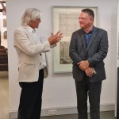
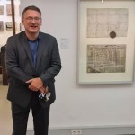
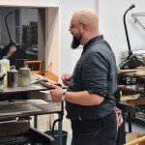
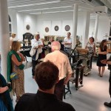
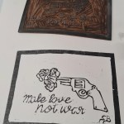
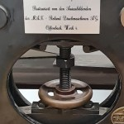

Ausklang im Haus der Stadtgeschichte mit Direktor Dr. Jürgen Eichenauer und einer Vorführung in der Druckwerkstatt mit Dominik Gußmann.

Das Finale
Damit ist die Preisverleihung abgeschlossen. Verweilen Sie bitte noch bei einem Kaltgetränk mit den Preisträgern, der Jury, den Organisatoren und den Finalisten mit ihren herausragenden Werken sowie allen Gästen.
Zum Abschluss besteht ab 19h30 die Möglichkeit in wenigen Schritten zum Haus der Stadtgeschichte in der Herrnstraße 61, 63065 Offenbach am Main, zu wechseln, wo uns Direktor Dr. Jürgen Eichenauer empfängt und uns ein Imbiss erwartet sowie eine Vorführung in der Lithographie-Druckwerkstatt.
Vielen Dank für Ihre Aufmerksamkeit. Bleiben Sie uns gewogen! Und denken Sie darüber nach, uns im Förderverein als Mitglied weiterhin zu unterstützen. Besten Dank!

